FINLENS
Document 03 sur 8 · Collection documentaire
UX / UI — parcours et design
Comment l'utilisateur travaille, et comment l'interface s'efface devant la source

Version | 1.0
Date | 3 novembre 2026
Statut | Document de référence — à valider
Public visé | Designers, développeurs front, product owner
Périmètre | Architecture de l'information, parcours clés, écrans, système de design, accessibilité

FinLens s'adresse à des professionnels pressés qui doivent pouvoir vérifier ce qu'on leur dit. Toute la conception UX découle de là : l'interface montre la source avant de montrer l'IA.

Sommaire
1. Principes de conception
2. Utilisateurs et archétypes de travail
3. Architecture de l'information
3.1 Navigation principale
4. Parcours clés
4.1 Découverte et inscription
4.2 Déposer et analyser un dossier
4.3 Lire par profil
4.4 Interroger le Copilote
4.5 Contrôler
4.6 Exporter
4.7 Gérer son abonnement et ses données
5. Anatomie de l'écran dossier
6. États et messages
7. Système de design
7.1 Couleurs
7.2 Typographie
7.3 Règles nommées
7.4 Composants signature
8. Accessibilité
9. Adaptation aux écrans
10. Évolutions UX prioritaires
11. Mesurer l'expérience
Collection documentaire FinLens

1. Principes de conception
Le système visuel s'appelle The Quiet Auditor : l'interface ressemble au travail de quelqu'un qui a déjà vérifié deux fois. Elle est sobre partout, sauf à un endroit : la page exacte d'où vient un fait.
Principe | Traduction concrète dans l'interface
La source avant l'explication | Une pastille de citation (p.148) accompagne chaque chiffre ou affirmation générée : synthèse, chat, indicateurs, comparateur, signaux, exports
Honnêteté sur l'origine du chiffre | Une donnée absente est affichée comme telle ([DONNÉE MANQUANTE]), jamais comblée par une estimation silencieuse. Dans les états financiers reconstruits (à construire), une ligne porte soit une page, soit un badge « estimé »
Changer d'angle ne coûte rien | Le sélecteur de profil bascule instantanément : les six lectures sont déjà en base. Aucun spinner à cet endroit
L'humain décide | Le produit présente, signale, cite ; il ne tranche pas. Les contradictions se « marquent comme arbitrées » par l'utilisateur
Une limite visible, assumée | Les plafonds (dossiers actifs, quotas Essentiel) sont affichés en permanence plutôt que découverts au blocage
Supprimer veut dire supprimer | La corbeille repose sur une date de purge réelle (purge_at) ; aucun masquage déguisé en suppression

2. Utilisateurs et archétypes de travail
Ces archétypes sont dérivés des segments cibles de la note explicative. Ils ne proviennent pas d'entretiens utilisateurs : la phase de validation experte (cinq analystes) doit les confirmer ou les corriger.

Archétype | Situation type | Ce qu'il attend de l'écran | Profil
Associé de fonds PE/VC | Reçoit un teaser et un data room ; décide en quelques jours s'il approfondit | Un score et les trois points qui font mal, avec leurs pages | PE / VC
Analyste M&A | Prépare une note pour un comité ; cherche clauses et synergies | Clauses, covenants, risques juridiques, exportables en Word | M&A
Gestionnaire de family office | Évalue la solidité d'une participation sur le long terme | Lecture patrimoniale, pas de jargon de transaction | Family Office
Directeur financier | Compare son entreprise à des pairs | Benchmark sectoriel, comparaison entre périodes | CFO
Auditeur | Cherche les incohérences comptables et provisions | Contradictions entre pièces, zones de risque à documenter | Audit
Étudiant, curieux | Veut comprendre un rapport annuel | Un résumé vulgarisé avec glossaire | Généraliste

3. Architecture de l'information
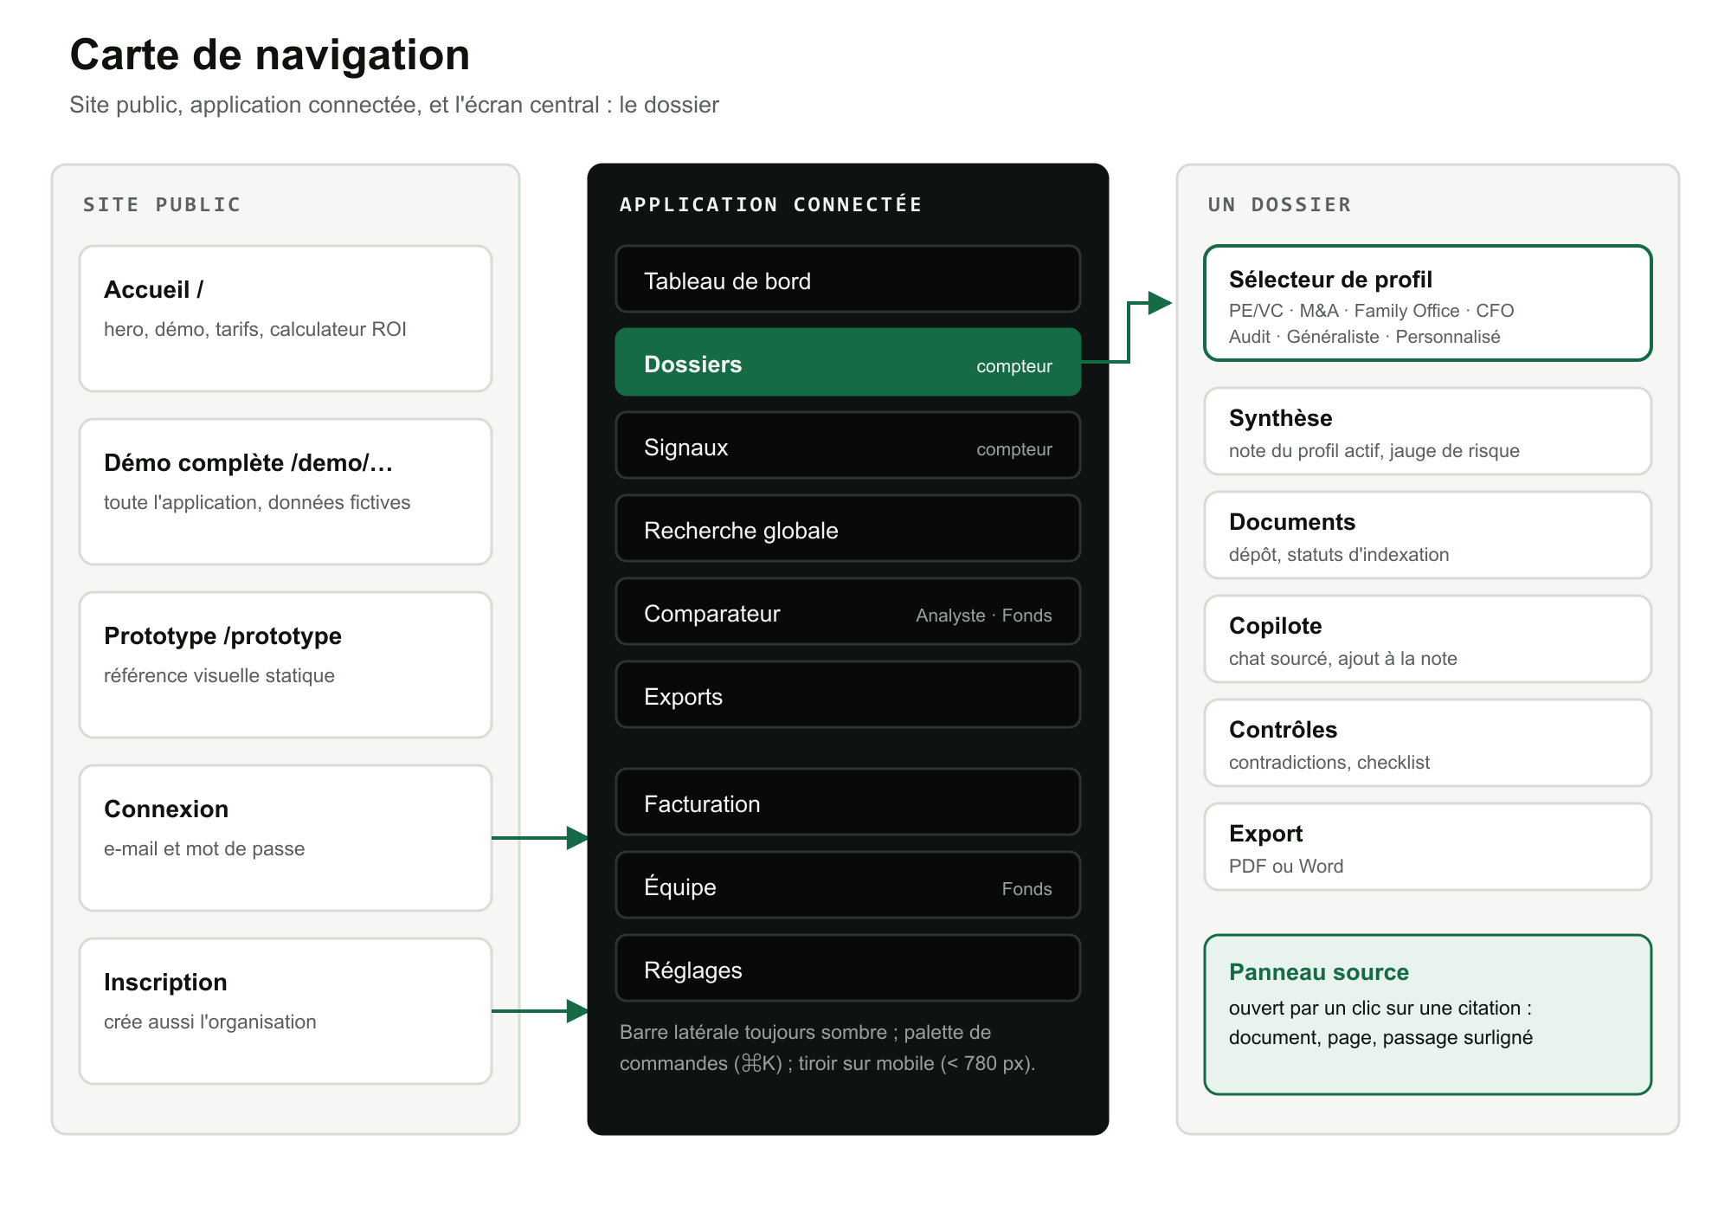
Schéma 1 — Carte de navigation : site public, application, dossier.

3.1 Navigation principale
Entrée | Rôle | Accès
Tableau de bord | Ce qui demande une décision aujourd'hui : dossiers actifs, risque, activité récente | Toutes offres
Dossiers | Liste filtrable (actifs, archivés, corbeille) avec pastille de risque ; compteur dans la barre latérale | Toutes offres
Signaux | Toutes les alertes de tous les dossiers ; compteur de non lus | Toutes offres
Recherche globale | Une question posée à tous les dossiers actifs | Toutes offres
Comparateur | Tableau comparatif de plusieurs dossiers | Analyste, Fonds (cadenas sur Essentiel)
Exports | Historique des exports | Toutes offres
Facturation | Offre, quotas, factures | Toutes offres
Équipe | Sièges, partage de dossiers | Fonds
Réglages | Profil, alertes, confidentialité, suppression de compte | Toutes offres

La barre latérale est toujours sombre, quel que soit le thème choisi : c'est la signature de la marque. Une palette de commandes (⌘K) donne accès à la navigation et à la recherche par nom de dossier. Sous 780 px de large, la barre devient un tiroir.

4. Parcours clés
Sept parcours couvrent l'usage. Pour chacun : ce que fait l'utilisateur, ce que montre l'interface, et les frictions connues relevées dans le code.

4.1 Découverte et inscription
Étape | Écran | Point d'attention
Découvrir la promesse | Accueil : hero sombre, démonstration interactive du Copilote à quatre questions, tableau comparatif, calculateur de ROI | Le visiteur teste la promesse avant de créer un compte : c'est l'argument de conversion principal
Explorer sans risque | /demo : toute l'application sur données fictives | Aucune clé d'API requise ; contenus extraits du prototype validé, jamais ressaisis
Créer un compte | Inscription par e-mail ; l'organisation est créée automatiquement | La connexion Google/Microsoft est à reprendre ; la confirmation d'e-mail retarde l'accès
Choisir une offre | Facturation | Prix à afficher avec mention HT ou TTC (document 07)

4.2 Déposer et analyser un dossier
Étape | Écran | Point d'attention
Créer le dossier | Nom et type d'opération (due diligence, LBO, série A/B, screening, veille) | Le type d'opération pilote la checklist et les questions suggérées
Déposer les documents | Onglet Documents : zone de dépôt, liste avec statut | Friction : Word et Excel sont acceptés au dépôt puis refusés à l'indexation ; message d'erreur à améliorer
Lancer l'analyse | Onglet Synthèse : bouton d'analyse | Friction majeure : aujourd'hui l'analyse s'exécute dans une seule requête, sans progression ; sur un dossier réel elle dépasse la durée autorisée. La cible est une progression par étape (« Profil 5 sur 8 »)
Attendre | — | Aucun indicateur de durée n'existe. Une analyse de plusieurs minutes sans retour visuel est le principal risque d'abandon

4.3 Lire par profil
Étape | Écran | Point d'attention
Choisir un profil | Sélecteur de sept pastilles au-dessus des onglets | Sur Essentiel, quatre profils sont grisés avec un cadenas ; le clic propose de changer d'offre plutôt que de bloquer silencieusement
Lire la synthèse | Jauge de risque du profil, six indicateurs clés, résumé, bouton vers la note complète | Le score change d'un profil à l'autre : l'interface doit expliquer pourquoi (cinq axes pondérés)
Vérifier un chiffre | Clic sur une pastille de citation → panneau source | Le panneau montre l'extrait reconstruit, pas la page du PDF : le dire explicitement évite de laisser croire à un fac-similé
Personnaliser | Profil Personnalisé : cases à cocher par catégorie, douze maximum | Cocher plus ou moins d'indicateurs ne change que l'aperçu chiffré, jamais l'analyse rédigée en dessous

4.4 Interroger le Copilote
Étape | Écran | Point d'attention
Poser une question | Onglet Copilote : champ de saisie, suggestions | La réponse complète n'apparaît qu'à la fin de la génération ; le flux continu est à construire
Lire la réponse | Texte avec renvois, bloc « Sources — la page exacte » | Les citations non vérifiables devraient être signalées avant affichage (document 08)
Épingler | Bouton « Ajouter à ma note » | Choix : profil actif seul ou tous les profils
Atteindre le quota (Essentiel) | Message de blocage | La consultation, l'historique et les exports restent disponibles ; le message doit dire quand le quota se réinitialise

4.5 Contrôler
L'onglet Contrôles porte une pastille rouge quand une contradiction est ouverte. Chaque contradiction présente les deux passages côte à côte, une gravité (critique, à vérifier, mineure) et l'action « marquer comme arbitrée ». La checklist de due diligence, pré-chargée selon le type d'opération, signale ce qui exige une vérification manuelle.

4.6 Exporter
L'onglet Export produit un PDF ou un document Word de la note du profil actif, avec les ajouts épinglés. Le lien de téléchargement expire au bout de dix minutes ; l'historique conserve la trace de chaque export. Le choix de modèle, de sections et d'annexe des pages sources est prévu mais incomplet.

4.7 Gérer son abonnement et ses données
Facturation affiche les quotas fermes (Essentiel) ou la mention « illimité » (Analyste), et l'historique de factures. Réglages porte la suppression de compte. Aujourd'hui, la suppression d'un compte ne supprime pas les dossiers d'une organisation à un seul membre : l'écran ne doit pas promettre davantage tant que ce point n'est pas corrigé (document 06).

5. Anatomie de l'écran dossier
Le dossier est l'écran où se passe l'essentiel du travail. Six repères le structurent.
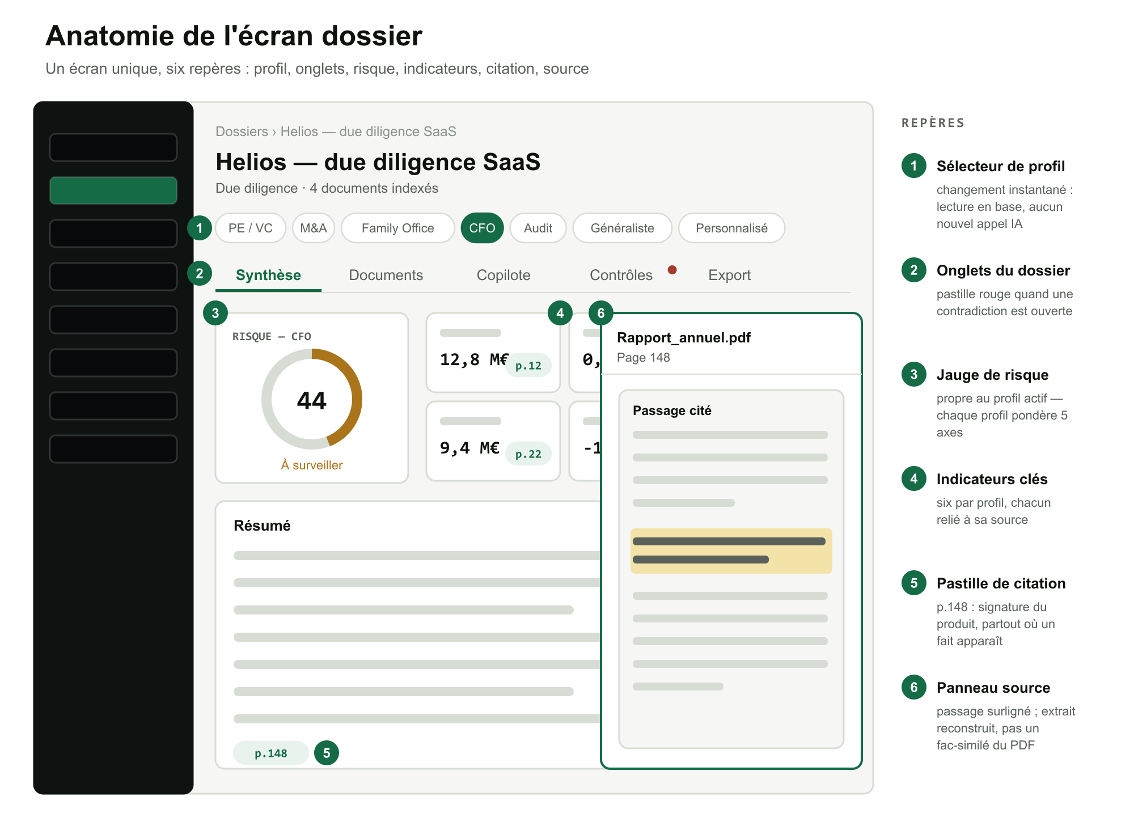
Schéma 2 — Les six repères de l'écran dossier.
Repère | Composant | Comportement
1 | Sélecteur de profil | Sept pastilles, une active ; cadenas selon l'offre ; changement instantané
2 | Onglets | Synthèse, Documents (avec compteur), Copilote, Contrôles (pastille d'alerte), Export
3 | Jauge de risque | Anneau et nombre ; trois niveaux : maîtrisé (moins de 35), à surveiller (35 à 59), élevé (60 et plus)
4 | Indicateurs clés | Six par profil dans la synthèse ; chacun relié à sa source
5 | Pastille de citation | Petit repère à police mono avec loupe et numéro de page ; inversé au survol
6 | Panneau source | Volet latéral : document, page, passage surligné ; fermeture par Échap ou clic extérieur

6. États et messages
Les écrans doivent traiter explicitement les états limites. Voici ceux qui existent ou doivent exister.
État | Situation | Message ou comportement attendu
Vide | Aucun dossier | Invitation à créer un premier dossier ; pas de tableau vide
Vide | Dossier sans document indexé | Invitation à déposer des documents ; le bouton d'analyse reste inactif
Chargement | Indexation d'un document | Statut « en cours » sur la ligne du document
Chargement | Analyse d'un dossier | À construire : progression par étape et estimation de durée
Erreur | Document illisible ou format non supporté | Message explicite sur la ligne, avec la cause et l'action possible
Verrouillé | Profil ou comparateur réservé | Cadenas, puis invitation à changer d'offre
Quota atteint | Essentiel : 3 analyses ou 100 questions | Blocage clair ; lecture, historique et exports restent ouverts ; date de réinitialisation
Anti-rafale | Plus de 15 questions en une minute | « Merci de patienter quelques instants » ; pas d'accusation
Donnée absente | Information non trouvée dans les documents | Mention [DONNÉE MANQUANTE] plutôt qu'une valeur approximative
Corbeille | Dossier supprimé | Date de purge affichée ; action « restaurer »

7. Système de design
Le détail complet figure dans DESIGN.md à la racine du dépôt. Les points structurants :

7.1 Couleurs
Rôle | Sombre (défaut) | Clair | Usage
Accent « Verified Emerald » | #43D48D | #146B45 | Action principale et pastilles de citation — jamais en fond de section
Fond | #090A0A | #F6F7F5 | Teinté, jamais noir ni blanc purs
Surface | #131516 | #FFFFFF | Cartes, champs
Danger | #FF7C68 | #A63A2E | Contradictions, actions destructives
Signal | #F0B65E | #A9741A | À vérifier, avertissements
Info | #6FB3E8 | #2E6B99 | États informatifs
Panneaux « encre » | #08090A → #0E1211 | identique | Barre latérale, hero, bandeaux : fixes dans les deux thèmes

7.2 Typographie
Usage | Police | Règle
Titres, autorité | Fraunces (serif) | Affichage et titres uniquement ; la phrase de thèse en italique accent
Lecture, interface | Instrument Sans | Corps à 15 px, interligne 1,55
Chiffres, références, sources | JetBrains Mono | Règle : tout ce qui est en mono doit être traçable à un document ou à un calcul ; jamais décoratif

7.3 Règles nommées
- Rare Accent : l'émeraude marque au plus une action principale et les pastilles de citation par écran. Si plus d'une poignée d'éléments sont verts, quelque chose est sur-marqué.
- Fixed Ink : la barre latérale, le hero public et les bandeaux d'appel à l'action restent sombres dans les deux thèmes.
- No Hard Shadow : toute ombre est large, douce et peu opaque.
- Pas de carte dans une carte : séparer par une bordure ou un changement de fond.
- Mono-Means-Sourced : la police mono signale « vérifié ».

7.4 Composants signature
La pastille de citation est la marque reconnaissable du produit : un petit repère teinté avec une loupe et un numéro de page, qui s'inverse au survol. Sa grande sœur, la carte source, associe numéro de page et nom du document dans une liste sous chaque réponse. Tous les autres composants existent pour que celui-ci soit digne de confiance.

8. Accessibilité
Cible : WCAG 2.1 niveau AA, confirmée pour un usage en environnement professionnel régulé.
Exigence | État | À contrôler
Contraste du texte secondaire ≥ 4,5:1 | Partiel | Le gris de texte discret a été ajusté pour passer l'AA sur surface et surface 2 ; auditer les deux thèmes et les pastilles
Navigation clavier complète, focus visible | Partiel | Champs avec anneau de focus ; vérifier le panneau source (fermeture par Échap présente), la palette de commandes et les onglets
prefers-reduced-motion respecté | Partiel | À vérifier sur le hero, les courbes d'évolution et les révélations au défilement
Rôles et noms accessibles | Partiel | Panneau source déclaré en dialogue modal avec libellé ; vérifier le piégeage du focus
Information jamais portée par la couleur seule | À vérifier | Les niveaux de risque ont un libellé en plus de la couleur ; vérifier la jauge et les puces d'état
Tableaux avec en-têtes de colonne déclarés | En place | Tableau comparatif de la page d'accueil avec scope="col"

9. Adaptation aux écrans
Largeur | Comportement
Au-dessus de 1 080 px | Hero en deux colonnes (environ 55 / 45) ; grilles de 3 à 4 colonnes ; zone de contenu de l'application jusqu'à 1 400 px (les tableaux financiers ont besoin de place)
780 à 1 080 px | Une colonne pour le hero ; grilles à deux colonnes
Sous 780 px | Barre latérale en tiroir ouvert par un bouton, fermé à chaque navigation ; grilles à une colonne ; sommaire de la note en bandeau d'onglets défilant

10. Évolutions UX prioritaires
Évolution | Pourquoi | Dépend de
Progression de l'analyse par étape | Supprime le principal risque d'abandon | File de jobs (document 04)
Réponse du Copilote en flux continu | Réponse perçue immédiate | Lot 4
Signalement des citations non vérifiables | Rend la promesse « page exacte » mesurable | Vérification des citations
Onglet « Chiffres clés » | Matérialise la promesse : ne plus fouiller les documents | Extraction enrichie
Messages d'erreur d'indexation explicites | Word, Excel et scans sont les premiers cas d'échec | Lot 3
Mention HT ou TTC et date de réinitialisation des quotas | Évite deux malentendus fréquents | Décision commerciale
Connexion Google et Microsoft | Réduit la friction d'inscription | Reprise du code retiré

11. Mesurer l'expérience
Aucune mesure d'usage n'est encore en place côté produit. Indicateurs proposés, à instrumenter avant la bêta :
Indicateur | Définition | Ce qu'il révèle
Délai jusqu'à la première note | Du dépôt du premier document à l'ouverture d'une note de profil | La promesse « 3 minutes » est-elle tenue ?
Taux d'ouverture des citations | Citations cliquées / réponses affichées | L'utilisateur vérifie-t-il ? Fait-il confiance ?
Profils consultés par dossier | Nombre de profils différents ouverts | La valeur des six lectures est-elle perçue ?
Abandon pendant l'analyse | Départs entre le lancement et la première note | Gravité de la friction d'attente
Questions par dossier | Moyenne et distribution | Intensité d'usage ; calibrage du coût (document 07)
Ajouts épinglés par dossier | Ajouts / dossiers analysés | Le Copilote nourrit-il réellement la note finale ?

Collection documentaire FinLens
Cette note fait partie d'un ensemble de huit documents. Chacun traite un sujet distinct et renvoie aux autres pour le détail.
N° | Document | Objet
01 | Note de présentation | Présenter FinLens : problème, solution, offres, état d'avancement.
02 | Cahier des charges | Exigences fonctionnelles et non fonctionnelles, statut de chacune, lots de réalisation.
03 | UX / UI — parcours et design | Parcours utilisateur, architecture de l'information, anatomie des écrans, design system.
04 | Architecture technique et infrastructure | Composants, flux, file de jobs, déploiement, exploitation, décisions d'architecture.
05 | Architecture des données, gestion documentaire | Modèle de données, cycles de vie, gestion des documents, rétention.
06 | RGPD, cybersécurité et conformité | Traitements, sous-traitants, droits des personnes, menaces, plan de conformité.
07 | Business model, pricing, coûts et prévisionnel | Offres, structure de coûts, marges, scénarios, sensibilités.
08 | Stratégie IA — benchmark, routage, RAG et agents | Modèles, routage par tâche, RAG, évaluation, feuille de route agents.

